xxxx年x月 教育教学论坛 Apr. 20xx 第xx期 EDUCATION AND TEACHING FORUM No.xx

流体力学场论知识的教学衔接探索

陆惟煜1，向鑫2，洪树立3

（1 南京工业大学大学 数理科学学院 工程力学系，江苏 南京 211816

2. 南昌航空大学 飞行器工程学院 飞行器动力工程系，江西 南昌 330063

3. 宁波工程学院 机械与汽车工程学院 机械设计制造及其自动化系， 浙江 宁波 315211）

［摘 要］流体力学的相关课程是理工院校力学、航空航天、机械等相关专业的核心课程，其中要运用到数学中场论相关的基础知识。然而，高等数学中场论教学注重的是逻辑性及严谨性，这与流体力学更注重物理意义不同，学生在学习流体力学遇到场论相关符号时，往往难以理解其物理本质。针对高等数学与流体力学中场论知识的衔接问题，本文以流体力学中梯度、散度、旋度等为例，探讨了场论知识衔接的简单化、形象化与启发化教学方法及其具体应用方式。

［关键词］ 流体力学；场论；知识衔接；教学方法；形象思维

［基金项目］ 2021年南昌航空大学教改课题“高等数学思维在气体动力学教学中实践研究”（JY21055）

［作者简介］ 陆惟煜（1989—），男，江苏省淮安人，博士，南京工业大学大学数理科学学院，副教授，主要从事工程流体力学研究；向  鑫（1989—），男（苗族），湖南怀化人，博士，南昌航空大学飞行器工程学院，讲师，主要从事叶轮机械气体设计研究； 洪树立（1986—），男，浙江宁波人，博士，宁波工程学院机械与汽车工程学院，讲师，主要从事工程流体力学研究。

［中图分类号］ G642.0       ［文献标识码］ A        ［文章编号］ xxxx-xxxx（202x）xx-xxxx-xx

［收稿日期］ 202x-xxxx

**引言**

流体力学相关课程是理工院校力学、航空航天、机械等相关专业的核心课程。具体而言，流体力学类课程主要涉及“工程流体力学”、“空气动力学”、“气体动力学”、“计算流体力学”和“实验流体力学”等。在这些课程的教学中，不可避免的涉及场论相关的知识，该知识是高等数学中场论知识的延续。

但由于场论知识在高等数学教学中并非重点。目前在高等数学教学中，和场论相关的教学课时和内容较少，且在教学中，其与力学或物理学的联系较为松散，相关例题也较少。此外，高数教学注重逻辑性和严谨性，主要运用学生抽象性思维，配图及形象化表达十分稀少，使得学生对场论物理意义的理解变得较为困难。

在学习流体力学时，不可避免地要接触诸如N-S方程等偏微分方程。其中，本科阶段大量流体力学相关的方程、公式都是用场论符号表达。通常，理工科学生在大一学习高等数学，而流体力学的相关课程则往往安排在大三甚至大四学习，这相隔的一年甚至以上时间使得同学们对场论知识产生了遗忘。这样，如果在没有对场论知识进行衔接教学的前提下直接教授以场论符号表达流体力学方程、公式，会使大部分学生产生学习障碍，甚至影响以此为基础的后续学习。

因此，针对高等数学与流体力学场论知识的衔接问题，本文展开了探讨。本文的章节安排如下：第一部分探讨了高等数学中场论教学的特点；第二部分列举了流体力学中涉及到的部分典型的场论知识；第三部分探讨了流体力学场论衔接的策略；第四部分则结合笔者的教学经验，阐述了流体力学场论衔接的具体实践探索。

1. **高等数学场论教学的特点**

（一）场论的内涵

目前，“场论”这一词汇主要有数学、物理学和语言学上的含义。作为数学上的概念，“场论”即探讨某种物理量（场）在空间分布和变化规律的理论[1]，具体涉及梯度、散度、旋度等概念以及其相关的运算。而在物理学和语言学上，“场论”前通常添加定语，如经典场论、量子场论、语义场论，代表相关的物理或语言学理论。其中物理上的场论与数学上的场论具有密切关联性，物理上的场论通常研究某种具体物理场（电磁场、引力场、流场、规范场等）在时空中的变化规律，可能应用到数学中的场论知识。如电磁场理论[2]涉及的麦克斯韦方程组就是用数学的场论符号表达，其他的量子场论[3]、广义相对论性引力场论[4]等除了涉及常规“场论”知识外，还涉及到群论、希尔伯特空间、黎曼几何等更深层次的数学知识。

本文的所述“场论”特指数学中的场论概念，即有关梯度、散度、旋度运算的理论，其主要应用对象为经典力学，包括流体力学在内。

（二）“场论”知识在高等数学教材中的地位及分布

场论知识在高等数学教学中并非重点。以高等教育出版社《高等数学（上册）》教材为例[5]，场论知识仅出现在第三章（积分-函数的分析与研究II）第二节（3.5积分的应用）的第三小结（3.5.3场论——梯度、散度、旋度）中，该部分内容总共仅有9页，且非教学重点。而以科学出版社《高等数学（下册）》为例[6]，梯度、散度、旋度则分别分布在8.6.2（梯度）、10.6.2（通量与散度）、10.7.2（环量与旋度）这三小节中，这三个概念分别与方向导数、高斯公式与通量、斯托克斯公式与环量这些概念相联系，在逻辑上更为合理，但没有以“场论”这一统一概念出现。

（三）高等数学抽象化、符号化的优缺点

高等数学建立了一套符号化体系，例如场论中梯度、散度、旋度分别用Nabla算子（）直接作用于标量、与标量点乘、与矢量叉乘表示。这种符号化体系非常简化，熟练掌握后便于各种复杂的场论运算。

正如我们初中刚学习代数时，把未知量用简单的代数符号x表示后，很多小学时需要用到的脑筋急转弯式的计算技巧就变成了标准的、平平无奇的移项、结合律、交换律、分配率等代数操作。这种抽象的代数操作使得我们计算和解决实际问题的能力大幅地提升。然而，将未知物理量用x代替后，我们天然丧失了直接在公式中、或在解题过程中对物理量最直观的认识。x可以代表1毫米距离，也可以代表10000伏电压，两者在符号上相同，却在数值上和量纲上具有天壤之别。在代数中，绝对的数量和物理量量纲的感性认知天然丧失了。这也是为什么我们通常用不同的符号表达不同的物理量，如V通常代表速度，t通常代表时间，这样能将代数符号与物理量量纲建立相对直观的联系。

同理，在场论中，梯度、散度、旋度也是由抽象的数学符号表达，用场论符号表达的方程中各项的物理意义变得不直观、不形象了。要知道，在建立物理方程时，我们是根据各种假设及物理意义，推导出的方程，但方程本身由于其数学抽象化，各项的物理意义却需要进一步解读。当同学忘记、甚至从未理解这些场论符号的计算方法及物理意义时，那么，看到公式或方程中的场论符号自然就跟看“天书”一样。

（四）高等数学重严谨、轻物理的特点

目前，高等数学中对场论的教学存在着一些问题。高等数学对场论的教学主要以定义、定理及其证明构成，这样保证了数学思维的严谨性。此外，教材中的例子，尤其是与自然科学，如电磁学、流体力学相关的例题很少。这一点首先和教材的篇幅相关，加入较多的例题会使教材过厚，且可能增加学生的学习负担，不利于学生对重点的消化、吸收。而一些国外的教材案例更为详实，更适合自学（例如Callahan J. J.编写的Advance Calculus[7],其中例题和示意图较多），但这也导致国外很多教材非常厚重、售价较高，学习此类教材时也可能导致学习重点不突出的问题。

以高等教育出版社《高等数学（上册）》[5]教材为例，在定义3.5.6中给出了无源场严格的数学定义，该定义与矢量场散度为0相关。但是，即使学生们对无源场的数学表达完全理解，还是很难建立该数学表达与实际矢量的空间分布或物理现象间的关联性，或者说难以理解“无源场”到底是一个什么样的物理状态。此外，教材存在的另一个问题对于这些重要的定义或定理没有配图。尽管示意图表达的一般是特殊情况，不具有普适性，但对于抽象性的数学表达，如果能配上直观的示意图，对学生理解其蕴含的物理意义是十分必要且有帮助的。

因此，在目前高等数学教学的基础上，补充学生对场论知识物理意义的认知是必要的，这就涉及到流体力学与高等数学场论教学的衔接问题。

**二、流体力学中涉及到的场论知识举例**

很多流体力学方程或公式以场论形式书写。以N-S方程为例，目前，主要有三类表达形式（可参考文献[8]）。第一类是写成偏导数展开的形式，这种形式在数学上最直观，在计算流体力学编程中经常使用。根据这种形式，学生们很容易知道具体要做什么样的计算，但这种表达很松散、占据大量书写空间，也很较难看出各项之间的关系及物理意义。第二类是矢量及场论形式，这种形式较为紧致，要运用场论的数学符号，需要学生对场论知识有所了解，才能理解各项的物理意义。第三类是写为张量形式，这种形式最为紧致，但需要用到爱因斯坦求和约定、张量缩并等知识，抽象性更强。因此，笔者建议在本科教学阶段采用矢量及场论形式表达各类流体力学方程，这样在补充场论知识的衔接教学后，这种形式的方程能兼顾书写的方便及物理意义的相对直观性。

在流体力学中，涉及到大量场论表达式。常用的微分形式可压缩连续性方程[9]如下：

 (1)

该方程涉及散度。又如，计算流体力学中常用流函数-涡量法求解二维不可压流动问题，其中涉及涡量的定义[9]为：

 (2)

该式则涉及到旋度。此外，欧拉静平衡方程[10]为：

 (3)

该方程涉及到梯度。对于更复杂的方程，比如微分形式不可压N-S方程组（不考虑能量方程）：

 (4)

该方程同时涉及散度、梯度及其组合运算。在场论知识的衔接教学中，一定要结合这些方程进行讲解，这样可以使同学们同时加深对场论知识和流体力学方程的理解。

**三、流体力学场论衔接的策略**

针对高数教学中重普适性、严谨性、抽象性，轻特殊化、物理化、形象化的特点，笔者提出在流体力学场论衔接的教学策略。

（一）不必苛求普适性与严谨性，可以采用特殊化、简单化的案例

高等数学教学中强调普适性、严谨性，但由于流体力学更注重物理意义，强调对“物”的理解，因此普适性和严谨性可以放到第二位。可以先采用特殊化、简单化的例子，使学生达到“豁然开朗”地理解，对于更严谨、更一般的推导，则可以作为课外作业，让有兴趣的学生自己课后进行研究或参考课外教材与文献。

（二）图形化与公式化相结合

高等数学教学中抽象性占主导地位，教材的配图也较少，对学生的抽象思维能力要求较高。在衔接教学中，可以着重采用图形化方法，调动学生的形象思维，有利于对场论物理意义的理解。需要注意的是，图形化不应脱离公式化，即图形化应与公式化相结合，这样学生在理解图形的物理意义时，也同时理解公式为什么具有此种形式，从而在通常所说“数-形结合”的基础上，实现“形（图形展示）-理（物理意义）-数（数学表达）结合”。

**四、流体力学场论衔接的具体实践探索**

笔者结合自身对流体力学的教学经验，结合本文提出的流体力学场论衔接的策略，给出了以下针对具体场论概念的教学实践探索。

（一）散度概念的教学实践

散度即衡量矢量场局部“发散程度”的量，矢量“发散”或“收缩”的程度即散度的物理意义，其在数学上由“通量”的极限表达。在教学中，首先望文生义地解读散度物理意义为“发散的程度”是一个很好的方式。在高数中，通过高斯定理，散度与通量可以建立起联系。在流体力学教学中，笔者推荐图1的三张示意图作为散度的形象化表述。其中，正方形为微元或流体微团（流体力学常用流体微团），这里不推荐一些资料采用圆形作为微元的示意，因为圆形控制体散度的计算采用圆柱坐标系较为方便，而常用的散度公式采用直角坐标形式，这也是学生最为熟悉的形式。

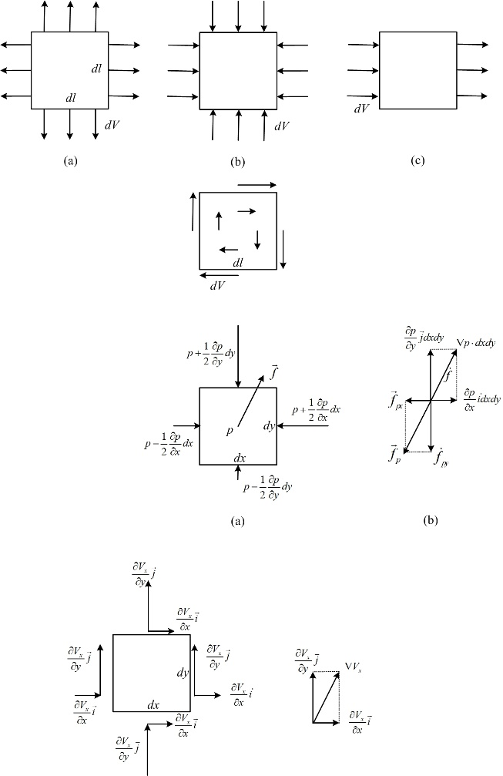

图1. 散度概念的示意图

由图1(a)、（b）、(c)可以很直观地看出，矢量场在该微元表面分别是发散（或辐射）、收敛（或收缩）及全部贯穿（或贯通）的，若该矢量场为速度场，则由散度在二维直角坐标系下的计算公式[5]：

 (5)

则很容易地可以计算得到图1(a)、（b）、(c)微元处的散度分别为：、及0。因此，若散度为正，对应图(a)，反映矢量场是发散的，结合可压缩流量连续方程(1)，如果忽略密度在微元尺度下的变化，可得。即由于流体由控制体（流体微团）中流出，会导致该处密度随时间减小；若流体是不可压的，则说明该点必然有流量的“源”对流体进行补充，即“有源”；若散度为负，对应图(b)，反映矢量场是收敛的，可压缩情形下（忽略密度在微元尺度下的变化），或不可压情形下存在消除流体的“汇”（“有汇”）；若散度为零，对应图(c)，此时速度既不汇聚也不发散，所有流入控制体的流体必然会流出，对于“无源无汇”的不可压流动而言，发生的就是这种情形。这样在教学上，散度的物理意义和流量连续方程紧密联系，通过对散度物理意义结合数学公式及流量连续方程的教学，使得学生们对散度概念、流量连续方程、不可压流动等概念有了更深的认识。

（二）旋度概念的教学实践

旋度，顾名思义，即反映矢量场局部“旋转程度”的量，其在数学上由“环量”的极线表达。在教学中，要着重厘清数学上的旋度、流体力学中的涡量、理论力学中刚体的旋转角速度这三者之间的关系及区别。

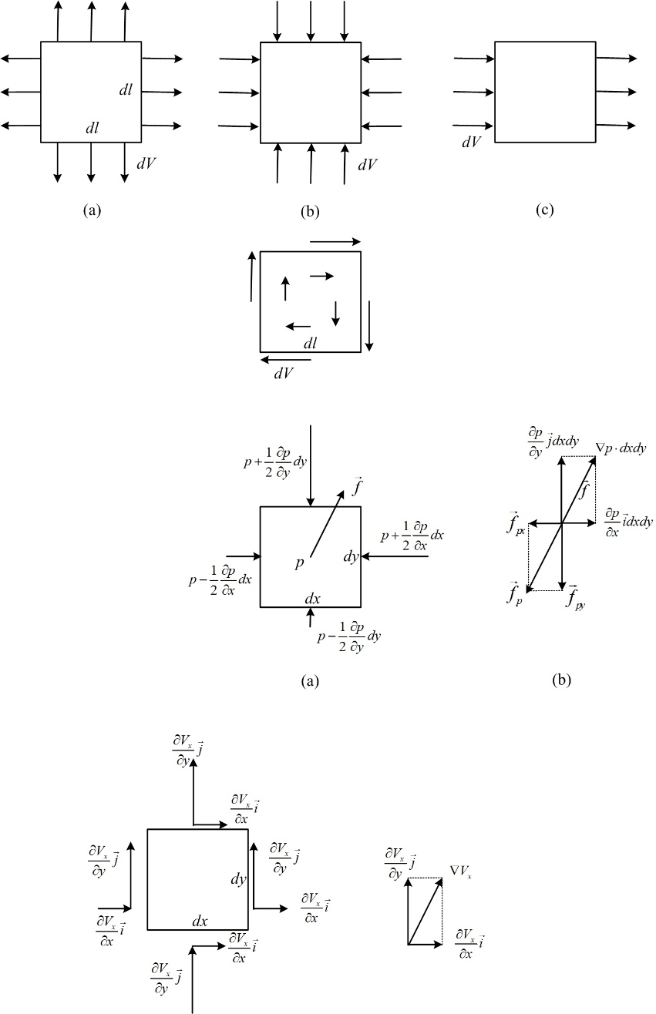

图2. 旋度概念的示意图

这里建议以图2的旋度示意图为例。若图中正方形为刚体，假设其四边中心处速度为,且方向为绕正方形中心顺时针旋转，容易求得刚体的旋转角速度为：

 (6)

这里负号是由右手定则确定，为单位矢量，正方向为纸面向外方向。由式（2）可以看出，流体力学中，涡量的定义即速度矢量的旋度，是个矢量，在二维情形下，该矢量只有一个方向。由二维旋度的定义[5]，可得涡量的表达式为：

 (7)

容易求得，图2中。对比式（6）可得：

 (8)

这样通过对比，我们可以得到重要的结论，流体力学中涡量是速度场的旋度，其值为对应刚体（速度场相同）旋转角速度的两倍。这样，就厘清了数学中旋度、流体力学中涡量、理论力学中刚体旋转角速度之间的关系及区别。

（三）梯度概念的教学实践

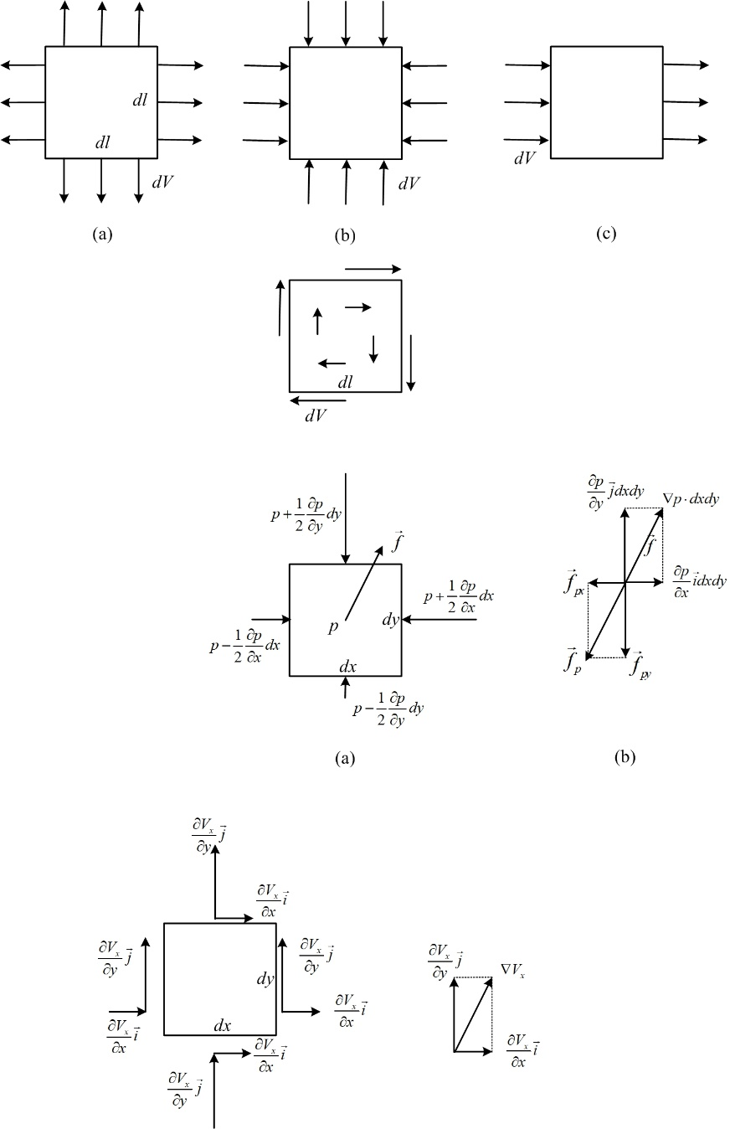

图3. 梯度概念的示意图

梯度建议与流体力学的欧拉静平衡方程及压力（流体力学中通常称压强为压力）的概念一起进行学习。如图3所示，假设流体微团处在静止的流体中，其表面受到表面力压力，其质心受到体积力（如重力），我们可以从微分的角度列出该流体微团四个面所受压力（考虑二维情形，并假设纸面方向厚度为1）。通过分析可以发现，流体微团受到x方向的表面力合力为（负号表示方向向左），y方向表面力合力为（负号表示方向向下），微元受压力产生的加速度为x、y方向表面力矢量和除以微元质量，即：

 (9)

这里用到了梯度的定义[5]：

 (10)

在流体静力学中，流体微团受到的表面力应与体积力平衡，所以可得体积力产生的加速度应为：

 (11)

这就是式（3），欧拉静平衡方程。由推导可以看出，若对标量压力做梯度运算，得到的是单位体积内压力在微元表面产生合力矢量的负值。即梯度本身是由低值指向高值，而压力产生的合力则是由高值指向低值（如图3（a）所示，压力左低、右高，则其x方向的合力指向左侧）。因此，梯度的大小和方向都具有明确的物理意义，方向与合力方向相反，大小等于该微元表面由该物理量产生的力密度。

**结语**

流体力学是理工院校力学、航空航天、机械等相关专业的核心课程之一，其中要运用到数学中场论相关的基础知识。然而，高等数学中场论教学注重的是逻辑性及严谨性，当前教材的形象性与物理意义的表述较弱。流体力学教学中更注重物理意义的理解，学生在学习流体力学过程中遇到场论相关符号时，往往因难以理解其物理本质，造成学习困难。针对高等数学与流体力学中场论知识的衔接问题，本文以流体力学中梯度、散度、旋度为例，深入探讨了场论知识衔接的简单化、形象化与启发化教学策略与方法，并根据笔者的教学经验，给出了具体教学方案，希望能对流体力学场论教学具有指导意义。

参考文献

[1]谢树艺.工程数学:矢量分析与场论 (第3版)[M].高等教育出版社,2005.

[2] 梁灿彬,秦光戎，梁竹健.普通物理学教程:电磁学（第2版）[M].高等教育出版社,2004.

[3] 周邦融.量子场论[M].高等教育出版社,2007.

[4] 刘辽,赵峥.广义相对论（第2版）[M].高等教育出版社,2004.

[5] 仇久庆. 高等数学（上册）[M].高等教育出版社, 2003.

[6] 唐月红,曹荣美,王正盛等.高等数学（下册）[M]. 科学出版社, 2009.

[7] Callahan J J. Advance Calculus-A Geometric View[M]. Springer, 2010.

[8] 吴望一.流体力学（第2版）[M].北京大学出版社,2021.

[9] 庄礼贤,尹协远,马晖扬.流体力学（第2版）[M].中国科学技术大学出版社,2009.

[10] 王洪伟.我所理解的流体力学（第2版）[M].国防工业出版社,2021.

Exploration of teaching connection of field theory in fluid mechanics

Lu Weiyu1, Xiang Xin2, Hong Shuli3

(1. School of Physical and Mathematical Sciences, Nanjing Tech University, Nanjing, Jiangsu 211816, China

2. School of Aircraft Engineering, Nanchang Hangkong University, Nanchang, Jiangxi 330063, China

3. College of Mechanical and Automotive Engineering , Ningbo University of Technology, Ningbo, Zhejiang 315211, China)

Abstract: The related courses of fluid mechanics are the core courses of mechanics, aerospace, machinery and other related majors in science and engineering colleges, in which the basic knowledge related to field theory in mathematics should be applied. However, the teaching of field theory in advanced mathematics focuses mostly on logic and preciseness, which is different from the emphasis of fluid mechanics on physical meaning. When students encounter symbols related to field theory when learning fluid mechanics, they often have difficulty understanding its physical essence. Aiming at the connection of field theory knowledge between advanced mathematics and fluid mechanics, this paper takes gradient, divergence, curl as examples to explore the simplification, visualization and enlightenment teaching methods of field theory knowledge connection and their specific application methods.

Key words: Fluid mechanics; Field theory; Knowledge connection; Teaching methods; Imaginary thinking